مكتبة نقابة المهندسين

ــــــــــــــــ

المكتبات منارة العلم والثقافة، ترشد السابح في بحر المعرفة.

**تاريخ المكتبة**



تم افتتاح مكتبة نقابة المهندسين المصرية في نوفمبر عام 1984 في عهد النقيب المهندس/ عثمان أحمد عثمان، وقام على إقامتها صاحب الفكرة الوزير المهندس سعد شعبان رئيس لجنة المكتبة في وقتها. وحضر الاحتفال النقيب وعدد من الوزراء وأساتذة الكليات الهندسة ورئيس جامعة عين شمس.

كانت المكتبة مزودة بقاعة سينمائية لعرض الأفلام العلمية بالدور السادس، وقد تم تجديدها عام 2014.

وقد قامت لجنة المكتبة عام 1984 بزيارات أولية لمعرض الكتاب وجهزت المكتبة بـ 3500 كتاب ، وكان هناك دائما الأمل في أن تكون المكتبة نواة لإنشاء دار نشر للكتاب الهندسي. وقد يكون هذا الحلم قابلا للتحقق في المستقبل.

**أهداف المكتبة**

* تيسير حصول السادة المهندسين على احتياجاتهم من الكتب والمجلات الهندسية وغيرها من مراجع ومواد الثقافة.
* تثقيف المهندس وخلق حالة إبداع لاحتواء أدباء وشعراء المهندسين، وذلك بتنظيم فعاليات ثقافية وندوات ومسابقات أدبية وشعرية وعمل معارض للكتب

**محتويات المكتبة**

* تحوي المكتبة العديد من المصادر الفريدة في كافة التخصصات الهندسية والموسوعات المهمة كموسوعة عبد اللطيف البقري 1980
* رسائل الماجيستير والدكتوراة المسجلة في الشعب المختلفة
* مراجع جديدة تم اختيارها مؤخراً خلال المعرض الدولى للكتاب 2015 من قبل لجان الشعب بالنقابة لفائدة السادة المهندسين.

تعتمد لجنة المكتبات بالنقابة على المهندسين في مد المكتبة بكتب ثقافية في جميع المجالات التي تفيد الإنسان أولاً والمهندس ثانياً.

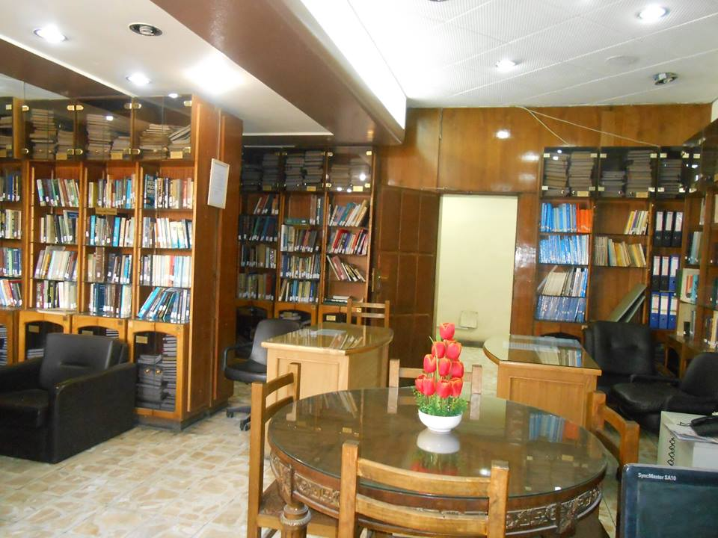**مواعيد المكتبة**

تتشرف المكتبة بأن تقدم خدماتها لكافة السادة المستفيدين والباحثين سواء من داخل مصر أوخارجها، والمكتبة تضع كل إمكانياتها في سبيل خدمة الباحثين لتسهيل مهمتهم البحثية، وتقدم المكتبة خدمات كالاستعارة الداخلية للكتب والمجلات ورسائل الدكتوراة والماجستير، والتصوير الضوئي، والرد على الاستفسارات عن الإيميل الخاص بالمكتبة.

مواعيد المكتبة يومياً من 9:00 ص إلى 8:00 م والدخول مجاناً

للتواصل معنا:

إيميل المكتبة: [engineerlibrary@yahoo.com](mailto:engineerlibrary@yahoo.com)

للتواصل على صفحة المكتبة على الفيسبوك: <https://www.facebook.com/EESLibrary>